

网络编程课程设计
实 验 报 告
学 院 | 网络空间安全学院
专 业 | 网络工程
班 级 | 22272411
学 号 | 22270320
学生姓名 | 杨永豪
教师姓名 | 胡伟通
完成日期 | 2024.12.17
成 绩
实验四 不同网络架构下的文件下载服务协议设计
- 实验目的
- 熟悉不同网络架构的特点。
- 掌握不同网络架构下的文件下载服务协议设计。
- 实验内容
使用TCP协议设计一个文件下载服务协议，客户端发送要下载的文件路径给服务器，服务器将对应的文件内容送给客户端，客户端将文件存储到本地磁盘。一定要使用教科书第五章提到的某种封帧技术。注意，当文件不存在时给出提示，并且能支持多于1个GB的大文件传输。要求服务的实现采用以下三种方法实现：
(1) 基于多线程的并发服务器
(2) 基于异步方式（select模型或poll模型，参考教科书）的并发服务器
(3) 基于asyncio库（或其他新型的异步网络库，如：uvloop）的并发服务器

例如：
服务器端：
$ python download_server.py [-h] [-p port] host

客户端：
$ python download_client.py [-h] [-p port] host remote_file local_file
完成将服务器的文件remote_file下载到本地，命名为local_file

- 程序源代码
注意源代码要有详细的注释。同学们提交的每个程序都应该遵循Honor Code（诚实代码保证）的要求。
请大家特别注意一定要在每个程序首部的注释中加上以下保证：
# 我真诚地保证：
# 我自己独立地完成了整个程序从分析、设计到编码的所有工作。
# 如果在上述过程中，我遇到了什么困难而求教于人，那么，我将在程序实习报告中
# 详细地列举我所遇到的问题，以及别人给我的提示。
# 在此，我感谢 XXX, …, XXX对我的启发和帮助。下面的报告中，我还会具体地提到
# 他们在各个方法对我的帮助。
# 我的程序里中凡是引用到其他程序或文档之处，
# 例如教材、课堂笔记、网上的源代码以及其他参考书上的代码段,
# 我都已经在程序的注释里很清楚地注明了引用的出处。

# 我从未没抄袭过别人的程序，也没有盗用别人的程序，
# 不管是修改式的抄袭还是原封不动的抄袭。
# 我编写这个程序，从来没有想过要去破坏或妨碍其他计算机系统的正常运转。
# <学生姓名> 改成自己的名字
- 服务器端源码
import asyncio

FILES_DIR = "files" # 文件存储的文件夹
clients = set() # 用于追踪连接的客户端

class Client:
def __init__(self, writer, last_active_time):
self.writer = writer
self.last_active_time = last_active_time

async def handle_client(reader, writer):
client_ip = writer.get_extra_info('peername')[0]
client_port = writer.get_extra_info('peername')[1]

# 创建客户端对象并添加到集合中
client = Client(writer, asyncio.get_event_loop().time())
clients.add(client)

print(f"{client_ip}:{client_port} has connected.")
print(f"Current clients: {len(clients)}")

try:
while True:
# 读取客户端消息
data = await reader.read(100)
if not data: # 如果没有数据，说明客户端断开
break

message = data.decode()

# 更新客户端最后活动时间
client.last_active_time = asyncio.get_event_loop().time()

# 处理不同的消息
if message == "LIST_FILES":
files = os.listdir(FILES_DIR)
file_list = "\n".join(files)
writer.write(file_list.encode())
await writer.drain()
elif message.startswith("DOWNLOAD"):
filename = message.split(" ")[1]
file_path = os.path.join(FILES_DIR, filename)

if os.path.exists(file_path):
print(f"Starting file download for {filename} to {client_ip}:{client_port}")
with open(file_path, 'rb') as f:
while chunk := f.read(4096):
packet_size = len(chunk)
header = packet_size.to_bytes(4, byteorder='big')
writer.write(header + chunk)
await writer.drain()
print(f"File {filename} sent successfully to {client_ip}:{client_port}")
else:
writer.write(b"ERROR: File not found")
await writer.drain()
else:
writer.write(b"ERROR: Unknown command")
await writer.drain()

except asyncio.CancelledError:
pass
finally:
print(f"{client_ip}:{client_port} has disconnected.")
clients.remove(client)
print(f"Current clients: {len(clients)}\n")

try:
writer.close()
await writer.wait_closed()
except Exception as e:
print(f"Error closing connection: {e}")

# 定期检查空闲连接并关闭超时连接
async def check_idle_connections():
while True:
await asyncio.sleep(60) # 每60秒检查一次

current_time = asyncio.get_event_loop().time()

for client in list(clients):
# 300秒空闲则断开连接
if current_time - client.last_active_time > 300:
print(f"Disconnecting idle client {client.writer.get_extra_info('peername')}")
try:
client.writer.close()
await client.writer.wait_closed()
clients.remove(client)
print(f"Current clients: {len(clients)}")
except Exception as e:
print(f"Error closing idle connection: {e}")

async def main():
server = await asyncio.start_server(
handle_client, '127.0.0.1', 8888)

addr = server.sockets[0].getsockname()
print(f'Serving on {addr}')

# 启动检查空闲连接的协程
asyncio.create_task(check_idle_connections())

async with server:
await server.serve_forever()

if __name__ == '__main__':
asyncio.run(main())
- 客户端源码
import asyncio
import os
import sys
from PyQt5.QtWidgets import QApplication, QWidget, QVBoxLayout, QLineEdit, QPushButton, QListWidget, QLabel, \
QHBoxLayout, QMessageBox, QFileDialog
import subprocess

# 下载路径
DOWNLOAD_PATH = os.path.join(os.path.abspath('.'), 'download') # 当前目录作为下载路径

class ClientWindow(QWidget):
def __init__(self):
super().__init__()

self.setWindowTitle('File Transfer Client')
self.setGeometry(500, 500, 800, 600)

# Layouts
self.layout = QVBoxLayout()
self.input_layout = QHBoxLayout()
self.file_list_layout = QVBoxLayout()

# IP address input
self.server_ip_input = QLineEdit(self)
self.server_ip_input.setPlaceholderText('Enter Server IP')
self.connect_button = QPushButton('Connect', self)
self.connect_button.clicked.connect(self.connect_to_server)

self.input_layout.addWidget(self.server_ip_input)
self.input_layout.addWidget(self.connect_button)

# File list display
self.file_list_widget = QListWidget(self)
self.file_info_label = QLabel('File Info:', self)
self.file_info_text = QLabel('', self)
self.download_button = QPushButton('Download', self)

self.download_button.clicked.connect(self.download_file)

# New buttons
self.disconnect_button = QPushButton('Disconnect', self)
self.disconnect_button.clicked.connect(self.disconnect_from_server)

self.open_folder_button = QPushButton('Open Download Folder', self)
self.open_folder_button.clicked.connect(self.open_download_folder)

self.file_list_layout.addWidget(self.file_list_widget)
self.file_list_layout.addWidget(self.file_info_label)
self.file_list_layout.addWidget(self.file_info_text)
self.file_list_layout.addWidget(self.download_button)
self.file_list_layout.addWidget(self.disconnect_button)
self.file_list_layout.addWidget(self.open_folder_button)

# Adding layouts to the main layout
self.layout.addLayout(self.input_layout)
self.layout.addLayout(self.file_list_layout)

self.setLayout(self.layout)

self.reader = None
self.writer = None
self.server_ip = None

def connect_to_server(self):
self.server_ip = self.server_ip_input.text()
if self.server_ip:
asyncio.run(self.fetch_file_list(self.server_ip))

async def fetch_file_list(self, server_ip):
try:
# 使用 asyncio 创建连接
self.reader, self.writer = await asyncio.open_connection(self.server_ip, 8888)

self.show_message("Connection Successful", f"Connected to {server_ip}")

# 请求文件列表
self.writer.write(b"LIST_FILES")
await self.writer.drain() # 确保数据已经发送

# 接收文件列表
data = await self.reader.read(1024)
files = data.decode().splitlines()

self.file_list_widget.clear()
self.file_list_widget.addItems(files)
except Exception as e:
self.show_message("Connection Failed", f"Could not connect to {server_ip}: {e}")
finally:
if self.writer:
self.writer.close()
await self.writer.wait_closed()

def download_file(self):
selected_file = self.file_list_widget.currentItem().text()
if selected_file:
self.file_info_text.setText(f"Downloading {selected_file}")
asyncio.run(self.download_file_from_server(selected_file))

async def download_file_from_server(self, filename):
try:
# 使用 asyncio 创建连接
self.reader, self.writer = await asyncio.open_connection(self.server_ip, 8888)

# 请求文件下载
self.writer.write(f"DOWNLOAD {filename}".encode())
await self.writer.drain()

# 接收文件数据
file_path = os.path.join(DOWNLOAD_PATH, filename)
with open(file_path, 'wb') as f:
while True:
try:
# 首先接收4字节标头（数据包大小）
header = await self.reader.read(4)
if len(header) < 4:
# 标头不完整，表示传输结束
print("File transfer completed.")
break

# 获取数据包大小
packet_size = int.from_bytes(header, byteorder='big')

# 如果包大小为0，则表示文件接收完成
if packet_size == 0:
print("Received file successfully.")
break

# 接收文件数据块
data = await self.reader.read(packet_size)
if len(data) < packet_size:
raise Exception("Incomplete data received")

# 写入文件
f.write(data)

except Exception as e:
print(f"Error receiving file: {e}")
break # 如果有错误，跳出循环

# 显示成功信息
self.show_message("Download Complete", f"{filename} has been downloaded successfully.")

except Exception as e:
self.show_message("Download Failed", f"Failed to download {filename}: {e}")
finally:
if self.writer:
self.writer.close()
await self.writer.wait_closed()

def disconnect_from_server(self):
if self.writer:
self.writer.close()
asyncio.run(self.writer.wait_closed())
self.show_message("Disconnected", "You have disconnected from the server.")

def open_download_folder(self):
# Open the directory where files are downloaded
subprocess.Popen(f'explorer {DOWNLOAD_PATH}') # Open folder in Explorer (Windows)

def show_message(self, title, message):
"""Display a message box with the given title and message."""
msg = QMessageBox()
msg.setIcon(QMessageBox.Information)
msg.setWindowTitle(title)
msg.setText(message)
msg.exec_()

if __name__ == '__main__':
app = QApplication(sys.argv)
window = ClientWindow()
window.show()
sys.exit(app.exec_())

- 程序测试方法及测试结果记录（不能光截图，要有相应的文字说明）
- 测试方法
本地测试文件传输。
- 测试流程
运行服务器端后运行客户端代码：
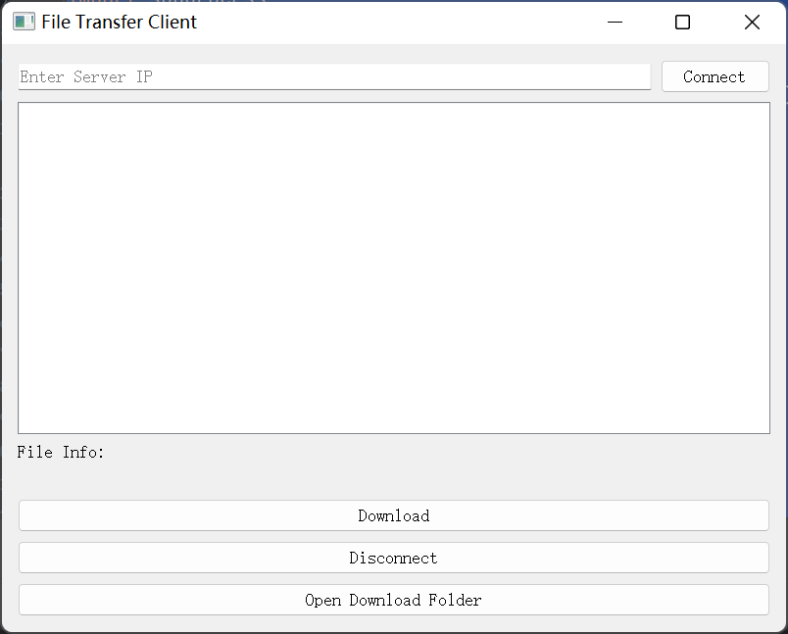
输入本地ip地址127.0.0.1之后连接成功，显示出服务器所存文件夹的列表：
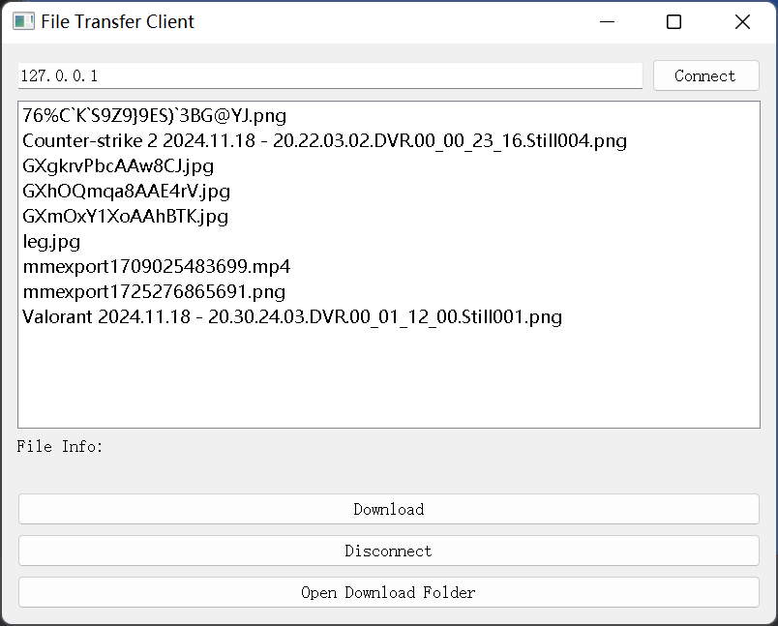
点击任意一个文件并下载：
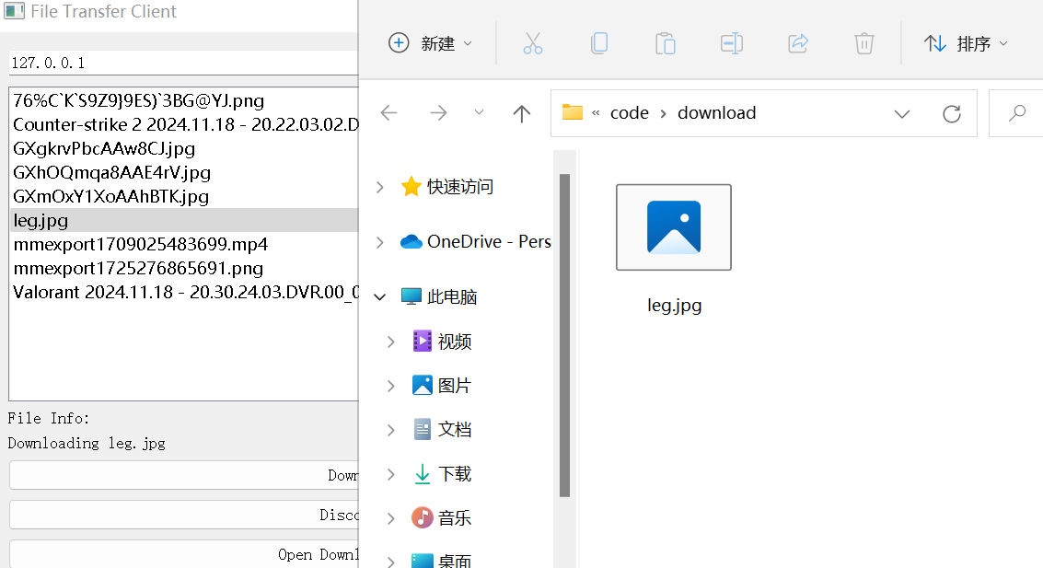
这里下载了一个文件，并且在预设的下载文件中显示了。
- 实验分析总结及心得（该部分也是评分的一个重点）
第一个问题：send（）与sendall（），在客户端发给服务器端的文件名时，应该使用后者。在使用asy的库时可以使用self.writer.write(f"DOWNLOAD {filename}".encode())， await self.writer.drain()的方法，这样可以保证完成发送，因为asy库的这个方法已经实现了发送所有数据和等待服务器端从数据流中读取这行数据的功能。
第二个问题：所有的send（）recv（）等接收与发送的功能都要放入while循环中。
第三个问题：如何检验文件在过程的完整性，这里通过文件大小变化来检验，封帧过程中使用了文件大小前缀的方法。如果想要提高安全性，比如预防有人修改传输的文件，那么可以使用一些hash的方法，比如sha-1。我觉得md5的安全性比较低，因为已经有人找到了其碰撞。

